新 书 推 荐

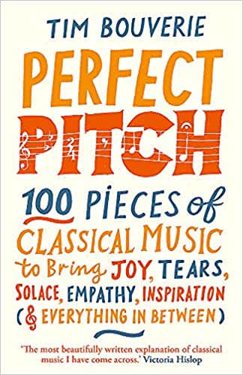
中文书名：《完美体验：在100首古典音乐中感受欢乐、痛苦和难以言表的一切》
英文书名：PERFECT PITCH: 100 PIECES OF CLASSICAL MUSIC TO BRING JOY, TEARS, SOLACE, EMPATHY, INSPIRATION (& EVERYTHING IN BETWEEN)
作 者：Tim Bouverie
出 版 社：‎ Short Books
代理公司：A.M.Heath/ANA/Claire Qiao
出版时间：2021年10月
代理地区：中国大陆、台湾
页 数：208页
审读资料：电子稿
类 型：非小说/大众文化

亚马逊排名：
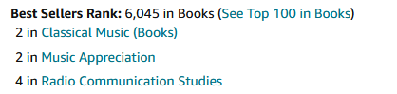

内容简介：

这本书是为那些想把更多的古典音乐带入自己的生活但不知道如何开始的人准备的。

所有的人都有能力享受古典音乐，但我们常常因为不知道去哪里找，或者不知道到底在找什么而放弃。我们需要一个指南来帮助我们浏览这个丰富多样的艺术领域。

通过这本令人愉快的书，历史学家蒂姆·布维里（Tim Bouverie）提供了这样的指导。凭借他对音乐的深深热情，他编纂了100首深受喜爱的古典乐曲，几乎任何人都能享受其中，并得到收获。其中有些乐曲是众所周知的，有些是特立独行的，有些则是需要让更多人知晓的秘密宝藏----所有的乐曲都是为了安慰和鼓舞人心。他对每首作品都做了简短的介绍，并推荐了一个可以尝试的录音。

《完美体验》是一本非常容易理解和具有娱乐性的书，它没有技术性音乐学家的傲慢和陈词滥调，充满了引人入胜的故事，将300年来世界上最伟大的音乐带入生活。

作者简介：

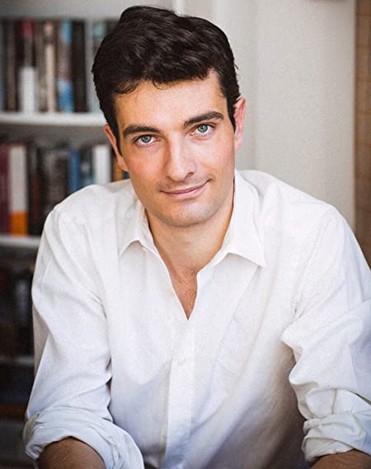
蒂姆·布维里（Tim Bouverie）是《星期日泰晤士报》畅销书和奥威尔奖入围作品《绥靖希特勒：张伯伦、丘吉尔和通向战争的道路》（Appeasing Hitler: Chamberlain, Churchill and the Road to War）的作者。他曾是第四频道新闻的政治记者，经常评论历史书籍，并在《泰晤士报》（Times）、《观察家报》（The Observer）、《华尔街日报》（The Wall Street Journal）、《航空邮报》（Air Mail）、《星期日邮报》（Mail on Sunday）、《观察家报》（The Spectator）和《每日电讯报》（Daily Telegraph）上发表文章。他目前是牛津大学圣安东尼学院的阿利斯泰尔·霍恩研究员。

谢谢您的阅读！
请将反馈信息发至： 乔明睿（Claire）
安德鲁﹒纳伯格联合国际有限公司北京代表处
北京市海淀区中关村大街甲59号中国人民大学文化大厦1705室, 邮编：100872
电话：010-82449026
传真：010-82504200
手机：15804055576
Email: Claire@nurnberg.com.cn
网址：www.nurnberg.com.cn
微博：http://weibo.com/nurnberg
豆瓣小站：http://site.douban.com/110577/
微信订阅号：ANABJ2002

